Mezun İlişik Kesme Belgesi İmzalama Prosedürü
1. WhatsApp Kanalı Takibi: Mezun Öğrencilerimiz BANÜ-KAGEM’in WhatsApp kanalını takip etmeleri önemlidir.
- Kanal: https://www.whatsapp.com/channel/0029Vay2jwsCnA81GNiP2s2l

2. LinkedIn Sayfası Takibi: Mezun Öğrencilerimiz üniversitemizin ve BANÜ-KAGEM’in LinkedIn sayfalarını takip etmeleri önemlidir.
- Üniversite hesabı: linkedin.com/school/bandirmauni
- KAGEM hesabı: linkedin.com/company/banü-kagem

3. Instagram Takibi: Mezun Öğrencilerimiz, üniversitemizin ve BANÜ-KAGEM’in Instagram sayfalarını takip etmeleri önemlidir.
- Üniversite hesabı: instagram.com/bandirmauni
- KAGEM hesabı: instagram.com/kagembandirma

4. Mezun Portalı Bilgilendirmesi: Mezun öğrencilerimiz, üniversitemizin mezun portalına giriş yaparak özgeçmişine (CV) ilişkin temel bilgileri doldurması gerekmektedir. Bu işlem çeşitli nedenlerle daha sonra da tamamlanabilir;
- Mezun portalı: ubys.bandirma.edu.tr/GTS/Portal/Home/Index

BANDIRMA ONYEDİ EYLÜL ÜNİVERSİTESİ
Kariyer Geliştirme Uygulama ve Araştırma Merkezi (KAGEM)
MEZUN İLİŞİK KESME BELGESİ İÇİN GEREKLİ BAĞLANTILARIN KAREKODLARI
Aşağıdaki karekodlar, mezun öğrencinin telefon kamerasıyla okutması için hazırlanmıştır. Her karekodun altında ilgili bağlantının adresi de yer almaktadır.
WhatsApp Kanalı — KAGEM  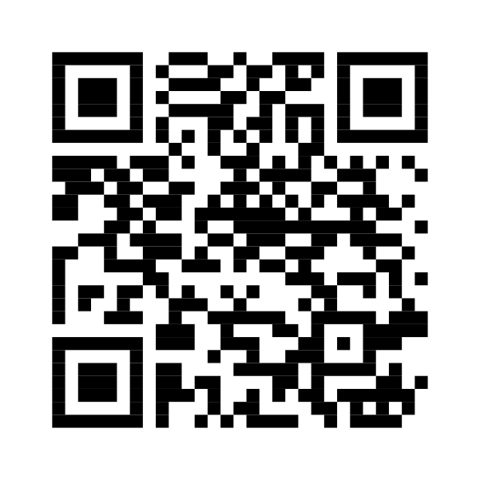  whatsapp.com/channel/0029Vay2jwsCnA81GNiP2s2l | LinkedIn — Üniversite Sayfası  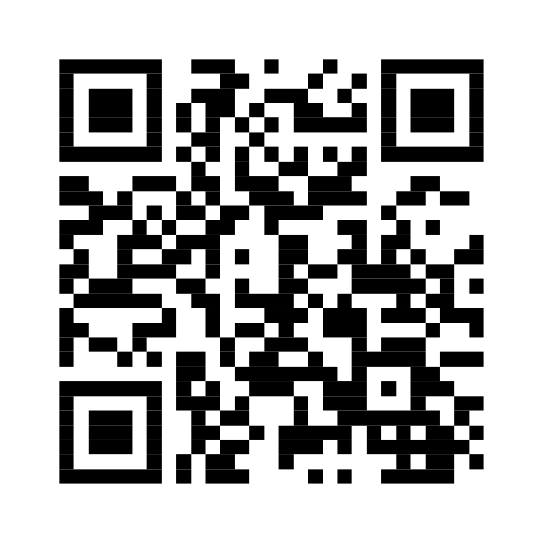  www.linkedin.com/school/bandirmauni
LinkedIn — KAGEM Sayfası  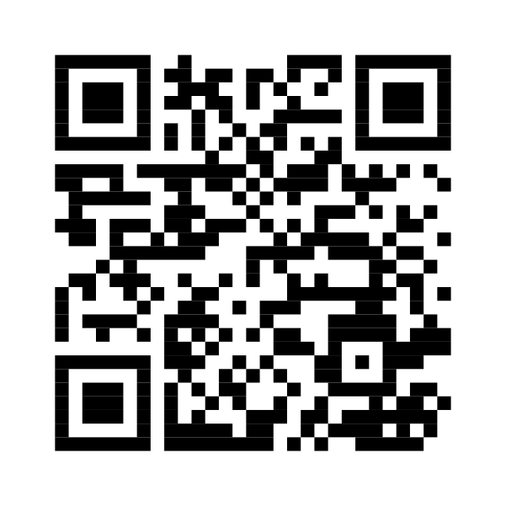  www.linkedin.com/company/banü-kagem/ | Instagram — Üniversite Sayfası  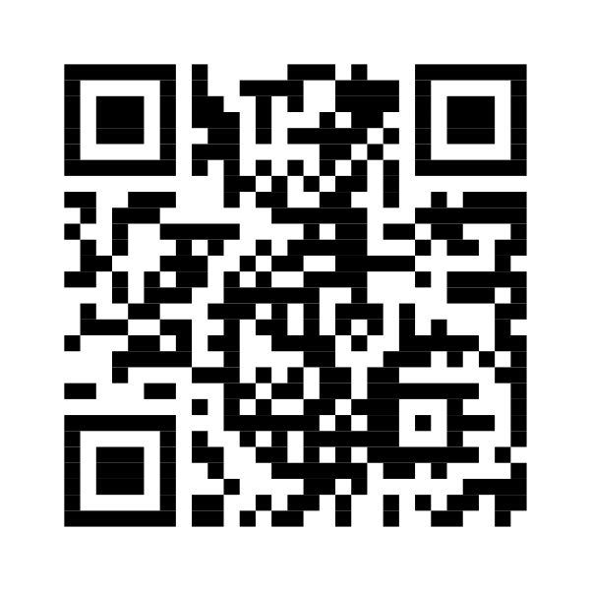  www.instagram.com/bandirmauni
Instagram — KAGEM Sayfası  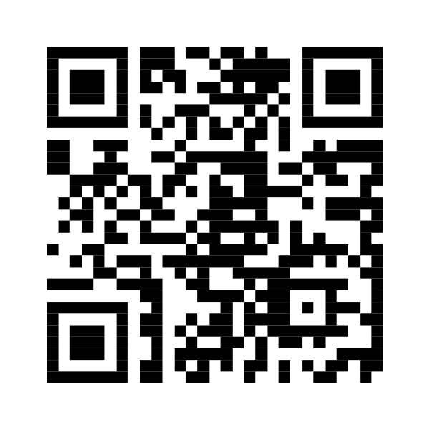  www.instagram.com/kagembandirma/ | Mezun Portalı  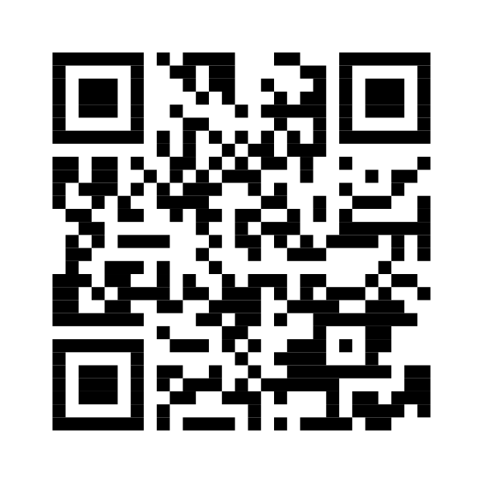  ubys.bandirma.edu.tr/GTS/Portal/Home/Index

